在Linux内核死机或内核打印异常栈信息时，这些打印的含义是什么？下面作一个简单解释。
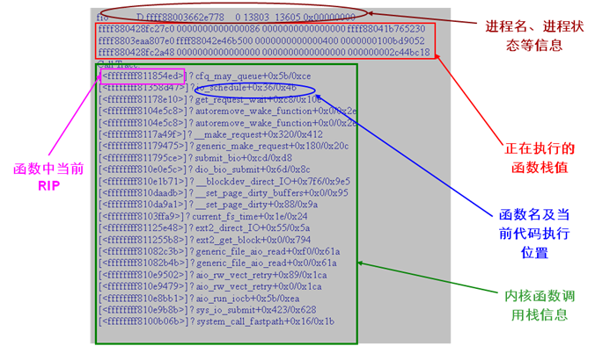
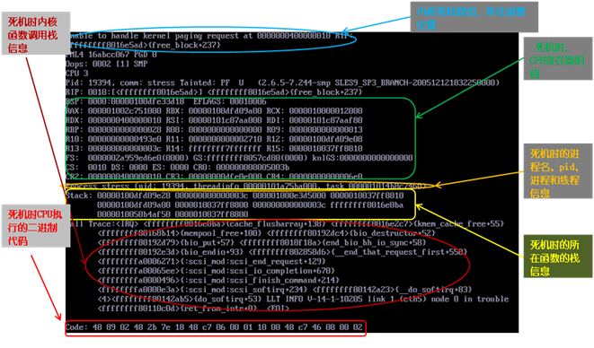

Oops: 0002 [1] SMP
CPU 3
Pid: 19394, comm: stress Tainted: GF U (2.6.5-7.244-smp SLES9_SP3_BRANCH-200512121832250000)
RIP: 0010:[<ffffffff8016e5ad>] <ffffffff8016e5ad>{free_block+237}

Oops：表示当前内核故障类型
002：页面错误码，表示内核试图写一个不存在的页面
[1]：死机计数器，记录册从上次系统重启以来的死机次数
CPU：表示系统运行故障时所在的CPU
Pid：系统故障时，运行的进程
RIP：系统故障时，执行的指令位置
Posted in 内核基础
SHARE THIS TWITTER FACEBOOK DELICIOUS STUMBLEUPON E-MAIL
← x86/x86_64 CPU中逻辑地址、线性地址与物理地址

